Государственный архив Республики Бурятия
БРО ООО «Российское общество историков-архивистов»

Республиканский конкурс «О былом расскажет фотография…».

с.Турунтаево
МОУ «Турунтаевская районная гимназия» Спирин Евгений 6 кл.
Тема: Кремень своего времени
Руководитель Шульгина Оксана Анатольевна, учитель русского языка и литературы МОУ «Турунтаевская районная гимназия» 6712660 с. Турунтаево Прибайкальский район Телефон и электронная почта руководителя: tur-ao@mail.ru
89246534536

Оглавление

Введение | 3
Основная часть | 4
- Родители | 4
- Послевоенное детство | 4
- Спортивная молодость  - Подводный флот  - Та самая встреча  - Политическая карьера  - Прибайкалье  - Немного лирики | 5  5  6  7  8  8
Вывод  Заключение | 9  9
Список литературы | 9
Приложение | 10

Введение
Жизнь Альберта Александровича Чукреева (прил1) похожа на большой эпический роман: будто слушаешь историю не отдельно взятого человека, а целой страны. И заново узнаешь ее историческую действительность – через вехи судьбы патриота малой родины, настоящего гражданина, оставшегося до последних дней своей жизни членом Коммунистической партии, несмотря на ветры перемен и исторические преобразования.
Гипотеза: Период руководства Прибайкальским районом в 80-ые годы прошлого столетия оставил неизгладимый след в памяти турунтаевцев. Коллективная память односельчан свидетельствует о значимости и неповторимости результатов работы Альберта Александровича Чукреева. Стиль его руководства назван земляками мясо-молочным и спортивно-культурным.

Цель исследовательской работы:
- Изучить биографию Первого секретаря Прибайкальского райкома партии Чукреева А.А.;
- Показать целеустремленность, самопожертвование, работоспособность лидера райкома партии.
Задачи:
1) Изучение и систематизация архивных документов о Чукрееве А.А.
2) Определение роли Первого секретаря райкома партии в истории нашего
района, республики.
3) Привлечение внимания моих сверстников к изучению истории Родины.
Объект исследования: биография Первого секретаря Прибайкальского райкома партии Чукреева А.А..
Методы исследования: изучение и анализ архивных источников, систематизация и обобщение воспоминаний односельчан.

Основная часть
Родители
Эта верность слову - в генах Альберта Александровича. Как и крепость породы сильного крестьянского рода Чукреевых из Старого Татаурова. Отец, Александр Назарович, в годы становления колхозов – передовой тракторист, один из руководителей машинотракторной станции в районе. После войны – председатель местного колхоза имени Лазо, а когда произошло укрупнение колхозов трех сёл левобережья в один, «Заветы Ильича», - бригадир комплексной бригады. Мама – вечная труженица, строгая, сильная и одновременно переживающая сердцем за каждого из своих пятерых детей. В семье Чукреевых тема войны – особо чтимая. Отец - фронтовик, с тремя ранениями, воевавший в самом пекле войны и имеющий почетные боевые награды – орден Отечественной войны, орден Красной Звезды, «За оборону Москвы», «За Победу над Германией», медаль Жукова и другие, - вернулся домой только осенью 1945 года. Маленькие дети не узнали его: «Тут дяденька какой-то мешок оставил и ушел», - объяснили они бабушке. И не удивительно: когда отец уходил на фронт, Альберту, старшему, было всего лишь два года. И только однажды во время войны, осенью 41-го, ему довелось увидеть отца в эшелоне с сибиряками, который уходил на Западный фронт через Татаурово. Малыш бежал по перрону, от стука колёс не слыша напутствий отца. Маме встретиться с мужем не удалось – в тот день она рожала дочь… Много похожих историй знала Великая Отечественная война.
Послевоенное детство
Когда мальчику исполнилось 7 лет, его отправили в школу. Грамота нашим отцам доставалась нелегко, за ней, в прямом смысле, нужно было ходить пешком. Первые четыре класса Альберт Александрович окончил в родном селе, с 5-го по 7-ой - в соседнем Татаурово, а три старших класса осваивал уже в Ильинке. Два раза в неделю мальчишка, заметьте, туда и обратно бежал многокилометровый кросс. Его будущей жене, Марии Васильевне, знания тоже доставались непросто: добиралась она из Бурдукова до Старо-Татауровской школы на гребях (слово того времени), т.е. по реке на лодке с вёслами. Люди послевоенного поколения не считали это препятствием - слишком велика была потребность учиться. Безо всякой скидки на возраст рано начинали и трудиться. Альберт Александрович с малолетства обладал недюжинной силой, с 7 лет управлялся с конями, за один день вывозил до сорока копен сена, а в 14 лет, как говорили тогда, «встал на вилы». Эта закалка плюс спортивные марш-броски воспитали в нём будущего спортсмена. Альберт Александрович хорошо помнит, что первую грамоту в спорте получил от своего учителя физкультуры Хадаханэ Эрдени Карповича. Вообще Ильинская школа в те годы дала району «звёздных» выпускников: А.П. Борисова, основателя Черемшанского производства (выпуск 1956 г.); А.А. Чукреева, будущего первого секретаря райкома КПСС (выпуск 1957 г.) ; А.Н. Кирикова, будущего главу района (выпуск 1958 г.). После школы Альберт Александрович мечтал поступить на исторический факультет пединститута. Но у страны были свои планы: в связи с новым этапом телефонизации везде нужны были специалисты связи. И он в составе делегированной из Бурятии молодежи поступает в Томское техническое училище.
Спортивная молодость
Учился хорошо, был яркой звездой в спортивной и культурной жизни студентов. В областной спартакиаде ДСО «Трудовые резервы» был чемпионом в беге на 1500 м с результатом 4.23 мин.; чемпионом в беге на 800 м с результатом 2.11 мин.; также чемпионом области в метании диска. А еще лыжи, гитара, вокал… Избирался секретарем горкома ВЛКСМ, вел активную общественную жизнь. После окончания училища, немного поработав в Татауровском узле связи, получает повестку в армию. На дворе 1959 год…
Подводный флот
В подводники тюфяков не берут. Подтянутый, спортивный, с отменным сибирским здоровьем, Альберт Александрович без труда прошел серьезный отбор в Тихоокеанский флот. Учебный отряд подводного плавания, сложная и ответственная специальность гидроакустика. И снова успехи: отмечается за безупречную службу в рядах Вооруженных сил, боевую и политическую подготовку, становится чемпионом летней спартакиады воинской части в беге на 800 метров; ведущий танцор художественной самодеятельности, особенно в исполнении знаменитого матросского «Яблочка». Долгожданная демобилизация состоялась только через 4 года, в 1963 году Альберт Александрович вернулся на свою малую родину.
Та самая встреча
Мария Васильевна Чукреева - Машенька, - как ласково называет её Альберт Александрович, это особая страница его жизни. Мария Васильевна была для него не просто женой, второй половиной, матерью двоих сыновей – она была его соратницей. Впервые молодой красавец обратил на юную Машу из строгой старообрядческой семьи Коробенковых внимание, когда ей было 14 лет. Ему уже было под 20-ть, он работал радиотехником в Татаурово, имел, не без основания, популярность у женского пола. Про Марию знал, что комсомолка и активистка школы. Надо сказать, она оставалась такой всю жизнь: была секретарем комсомольской организации, заведующей общим отделом райкома партии, лидером профсоюзного движения. А пока - обычная школьница, которая понравившемуся парню в знак симпатии вышлет в армию свою фотографию. Потом еще будет встреча в армейском отпуске, ради которой Мария Васильевна сбежит из больницы, и главная встреча в Новосибирске, куда после армии Альберт Александрович в 1963 году поступит в электротехнический институт. Мария Васильевна, уже будучи студенткой Читинского медицинского института, примчится к нему в гости. В замечательном семейном альбоме Чукреевых фотография встречи так и подписана: «Машенька приехала проконтролировать мою учебу в Новосибирске». Этот визит стал отправной точкой их женитьбы.

Политическая карьера
Молодая семья обосновалась на родине. Альберт Александрович перевелся в ВСГТУ, устроился работать на Татауровском комбинате стройматериалов. Секретарь партийной организации, объединившей 70 коммунистов, активность и целеустремленность которого не могли не заметить в райкоме партии. Ярких личностей не спрячешь – талант в них виден издалека. В 1971 году первый секретарь райкома партии Н.Е. Шелковников приглашает перспективного 32-х летнего специалиста заведующим орготделом райкома КПСС (прил 2). Кандидатуру согласовывает 1-й секретарь обкома А.У. Модогоев. Он же через год, после окончания Альбертом Александровичем Московской партийной школы при ЦК КПСС, утверждает его инструктором орготдела Бурятского обкома партии. 20 августа 1974 года Альберт Александрович избирается секретарем, затем 2-м секретарём Тункинского райкома КПСС, а в декабре становится председателем исполкома Тункинского районного Совета народных депутатов. Это было девять лет бесценного опыта для него лично и свершения больших дел на благо Тункинского района. В бытность Чукреева здесь построен санаторий «Саяны», пять молочно-товарных ферм, две школы, другие объекты культурно-бытового обслуживания. Именно в Тунке он впервые собрал хор из 120 поющих тружеников района, выступавших в красивых сценических костюмах, сшитых специально по заказу из монгольской ткани. Дни экономики и культуры Тункинского района прошли тогда в республике на грандиозное «ура». И местные жители отвечали секретарю райкома партии признанием.
- Здесь я получил свою самую высокую награду - медаль «За доблестный труд. В ознаменование 100-летия В.И. Ленина», - говорил Альберт Александрович.
После Тунки – два года в Бурятском обкоме КПСС, и с 1985 года - первый секретарь Прибайкальского райкома партии.

Прибайкалье
Родным районом Альберту Александровичу пришлось руководить в самое трудное политическое время. На его плечи лег черный август 1991 года. В 90-м он был избран депутатом Верховного Совета Бурятской АССР, ставшим последним в истории страны СССР. И, тем не менее, годы его правления – это подъем мясо-молочного направления в сельском хозяйстве, создание уникального Клуба доярок-трехтысячниц (прил 3), который гремел на всю республику. В 1987 году Прибайкальский район удостоился высокой награды – Красного Знамени Совета министров СССР и ВЦСПС. А созданный им знаменитый мужской хор из семидесяти громкогласных статных мужчин навсегда останется в истории района как ноу-хау, которое вряд ли кто-то еще сможет повторить (прил 4). Альберт Александрович высоко оценивал достижения спортсменов Прибайкальского района. За высокие показатели, достигнутые на II сельских спортивных играх Бурятской АССР в 1988 году наших победителей в конькобежном спорте и хоккею с мячом наряду с республиканскими наградами поощрили не только почетными грамотами Прибайкальского райкома КПСС и исполкома райсовета, но и внеочередным получением благоустроенной квартиры и первоочередностью покупки автомобиля «Жигули».
И самая удивительная черта его биографии – 56 лет членства в коммунистической партии Советского Союза, впоследствии ставшей КПРФ. Да, Альберт Александрович - кремень своего времени.
Немного лирики
В 2019 году у Чукреевых впервые не зацвели лилии. Каждое лето стараниями Марии Васильевны они распускались аккурат ко дню рождения Альберта Александровича. Так было принято у супружеской четы с молодости. С того самого дня 1964 года, когда молодая жена на рассвете ушла из дома для того, чтобы доставить на лодке к утру красные луговые саранки. Из родного села Бурдуково - в Старое Татурово, специально в день рождения мужа. Осенью Марии Васильевны не стало, и летом к этой дате лилии не расцвели… Альберт Александрович учился жить без неё. Спасало его необыкновенное умение общаться с людьми, коммуникабельность, открытость души. Всегда был в курсе дел родного района, интересовался всеми его новостями. И еще жил детьми, Андреем и Александром, и, конечно же, внуками. Когда они все собирались в стенах турунтаевского дома, звучал их маленький семейный хор, главная партия в котором принадлежала, безусловно, талантливому деду и прадеду двух замечательных правнуков Максима и Миши.
В 2022 году Альберта Александровича не стало.

Вывод
Трудовая биография Чукреева А.А.- это весомый вклад в развитие Прибайкальского района и Турунтаевского поселения. Это пример работы на благо земляков на уровне личной инициативы, жизненного оптимизма и духовной культуры.
Заключение
Люди, как и деревья, не могут жить без своих корней. Жизнь наших односельчан – это пример для нас, источник нашей жизнестойкости и оптимизма. Альберт Александрович – гордость эпохи перестройки страны. Его энергетика, активная жизненная позиция, являются ярким примером и ориентиром для грядущих поколений.

Список литературы
1.Известные люди поселения – ООО «Прибайкальская районная типография», с. Турунтаево, 2010
2. Материалы архивного отдела МО «Прибайкальский район»
3. Районная газета «Прибайкалец», № 25 2019 г.

Приложение 1
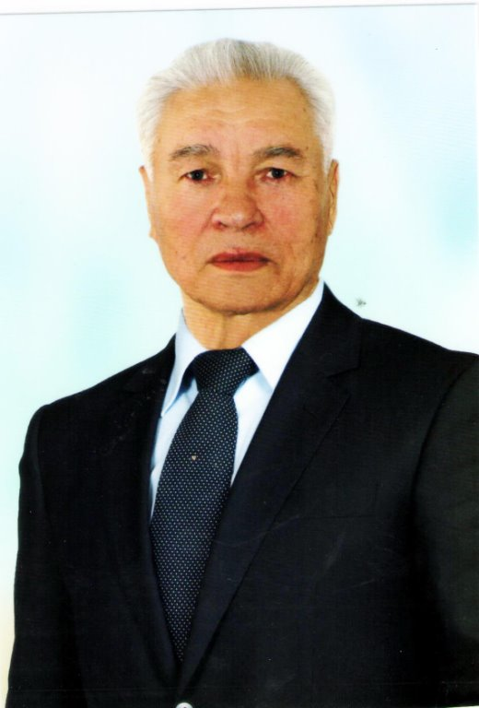
Чукреев Альберт Александрович

Приложение 2

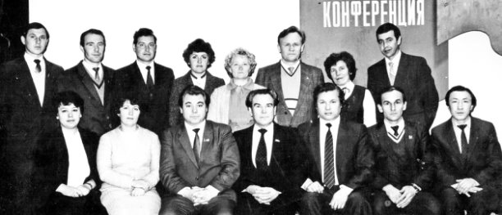
Аппарат Прибайкальского райкома КПСС. 1986 г.
В центре Н.Е. Шелковников, справа А.А. Чукреев

Приложение 3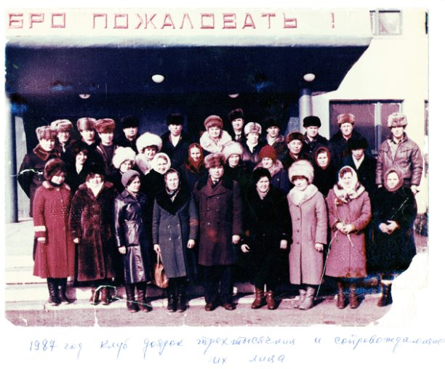

Участницы клуба доярок-трёхтысячниц. В центре А.А. Чукреев. 1988 г.
Приложение 4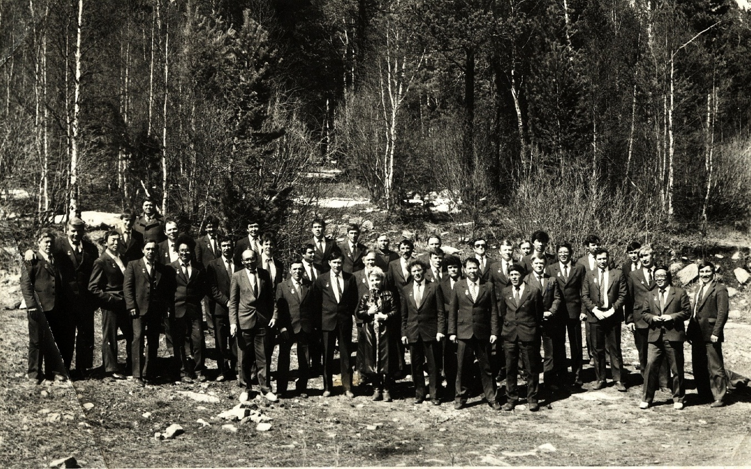
Мужской хор Прибайкальского культурно-спортивного комплекса

